Chemie 8. třída – náhradní práce za hodinu 5. 5.

Dobrý den!
Dnes se trochu posuneme v hydroxidech.
Nejprve si zopakujeme, co to vlastně ty hydroxidy jsou.
Jsou to látky, které obsahují OH skupinu, jsou žíraviny a jejich roztoky nazýváme louhy. Při práci s nimi musíme dodržovat bezpečnostní pravidla – mít ochranné brýle, rukavice a nejlépe respirátor – některé hydroxidy (i kyseliny) mohou reagovat se vzduchem nebo vodními parami, které jsou ve vzduchu a není dobré to dýchat.

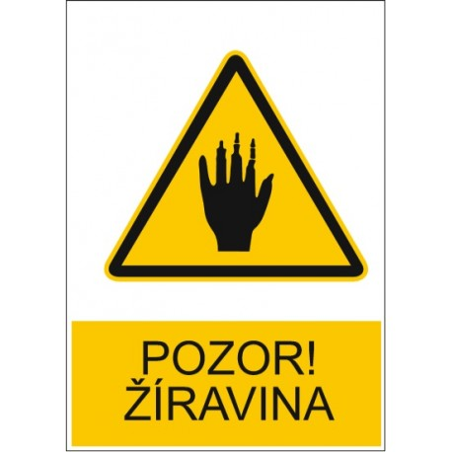
Dnes krátce dvou hydroxidech

HYDROXID SODNÝ(NaOH) a HYDROXID DRASELNÝ (KOH)
- pevné bílé látky (pecičky nebo šupinky viz obrázek)
- ve vodě dobře rozpustné
- pohlcují vlhkost a oxid uhličitý ze vzduchu
- jejich roztoky rozpouštějí tuky
- silné žíraviny – jejich poleptání se špatně hojí
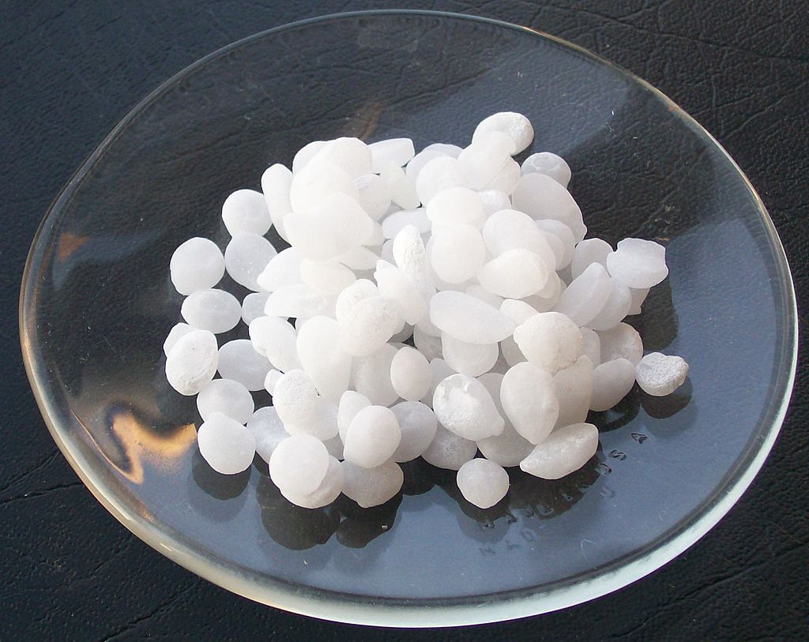

Použití:
- výroba mýdel, plastů, papíru
- odstraňování starých nátěrů
- čištěné olejů a tuků
- v chemických laboratořích
- čištění odpadů umyvadel, dřezů a van

Na video o hydroxidech můžete kouknout, ale pán ochranné prostředky moc nepoužívá :-).
Video je delší, ale je tam hezky vidět, jak hydroxid reaguje.
https://www.youtube.com/watch?v=wuuKtgySlpM

Mějte se krásně a nezapomeňte chodit i ven :-)
Monika Kárníková

Kdo by se chtěl kouknout na prvky, jak vypadají, reagují, hezká videa, tak http://www.chemickeprvky.cz/
Zdroje:
http://eshop.agrokomplet.cz/vystrazne-bezpecnostni-tabulky/96-pozor-ziravina.html
https://cs.wikipedia.org/wiki/Hydroxid_sodn%C3%BD#/media/Soubor:SodiumHydroxide.jpg
https://www.youtube.com/watch?v=wuuKtgySlpM http://www.chemickeprvky.cz/

